Level2逐笔委托成交行情各代码的意义
# 沪市 逐笔委托
# 委托类型: {'S', 'A', 'D'}
# 委托代码: {'B', 'C', 'J', 'O', 'I', 'S'}
# S为一种开始和结束标志，后面委托代码分别是
# I 9点15分集合竞价开始
# O 9点25分开盘集合竞价结束
# J 14点57分连续竞价结束
# C 15点当日收盘
# A 委托类型 委托代码=B 委托买 委托代码=S 委托卖
# D 撤单委托类型 委托代码=B 撤除委托买 委托代码=S 撤除委托卖
# 沪市逐笔成交
# BS标志 B 主动买 (叫卖序号 < 叫买序号) S 主动卖 （叫卖序号 > 叫买序号）
# 深圳逐笔委托
# 委托类型深市为 1 - 市价委托, 0 - 限价委托, U - 本方最优
# 深圳逐笔成交
# '成交代码' 1 'C' 撤单, '0' 成交
# '成交代码' C (撤单)中的 '委托叫买' 或 '委托叫卖号' 和 逐笔委托中的'交易所委托号'是对应的。
# 'BS标志' 1 ' ' 撤单同成交代码D一一对应, B 主动买 (叫卖序号 < 叫买序号) S 主动卖 （叫卖序号 > 叫买序号）
# 逐笔成交 深圳逐笔成交 成交代码 "D" 代表撤单
# 行情 9点25分前的 买一价 买一量 和卖一价 卖一量 为集合竞价 或叫拟合价
# 注意编程中 深圳股 基本 委托代码 和成交代码是对应关系，数据完整
# 上海股 委托代码， 开盘前集合竞价是完整的，但是 开盘后的连续竞价 数据一直乱，其实是因为上交所连续竞价存在实时核销导致的，
# 所以上海计算大资金，要以逐笔成交为主体，如果委托里有，则对应用委托里的数据，没有就直接逐笔成交里的数据。

深交所逐笔委托，简单 就是委托代码 B为买 S为卖，以前有委托类型 U的是本方优先，现在看不大到了。
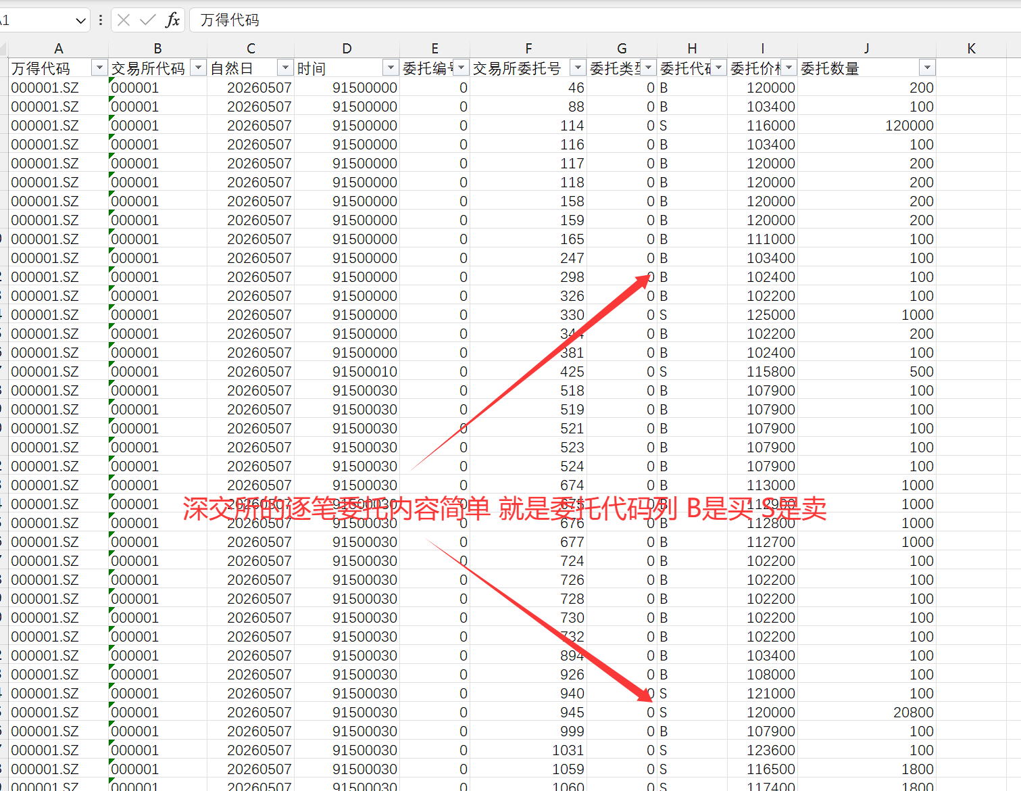

深交所逐笔成交，需要注意的是 深交所逐笔成交里 成交代码为C的是撤单
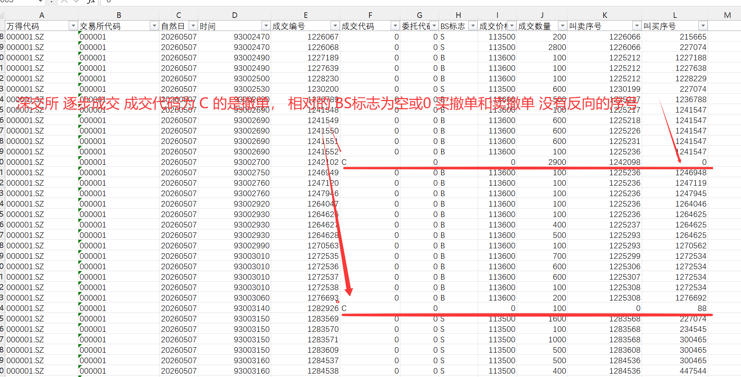

上交所逐笔委托，委托类型分 A-正常委托 D-撤单 S标志数据—对应委托代码I 0 J C分别是I-集合竞价开始，0-集合竞价结束，J-14点57分连续竞价结束 C-收盘
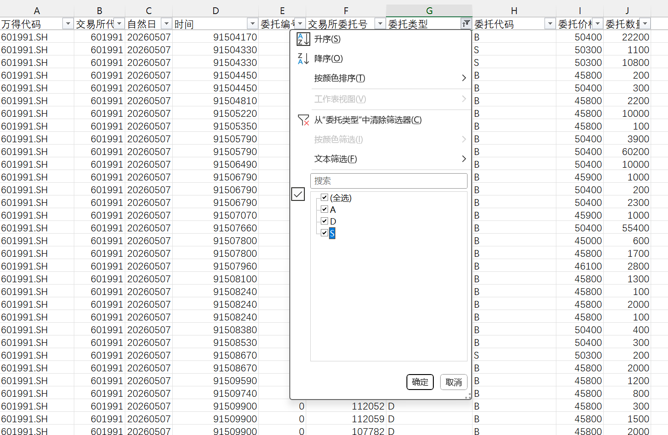
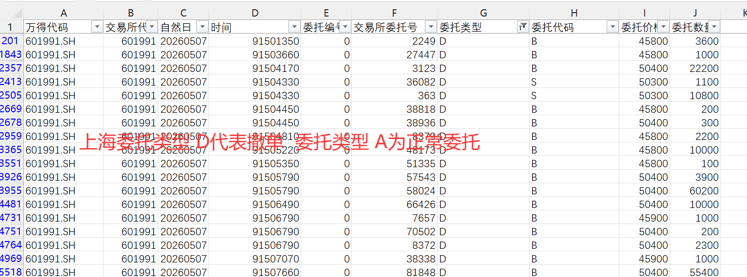

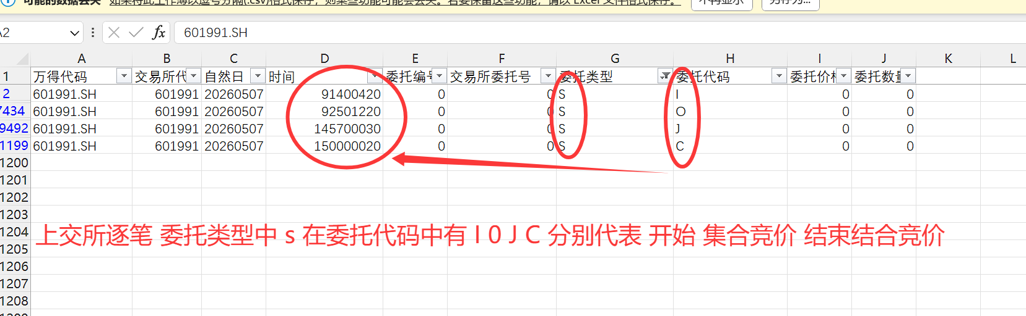

上海逐笔成交，如深圳，但不再有撤单代码。

行情页 9点25分前的买一价量，卖一价量就是集合竞价， 见下页图

